注意

- 所定の収集日以外にはゴミを出さないこと
- ゴミは「可燃ゴミ」「金属類」「ガラス類」に分別して出すこと

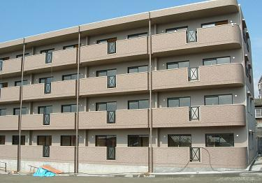

ウエルス西山管理組合

